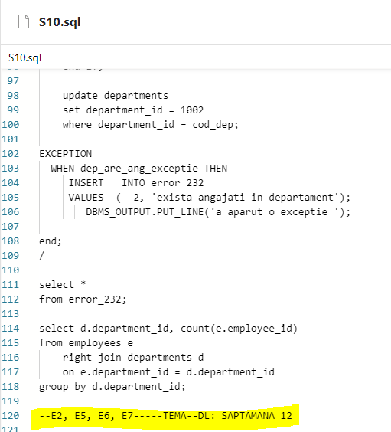
E2.
set serveroutput on;
set verify off;

accept p_sal prompt 'Introduceti salariul: ';

declare
v_nume employees.last_name%type;
v_count number;
begin
select last_name, count(*)
into v_nume, v_count
from employees
where salary = &p_sal
group by last_name;

if v_count = 1
then
dbms_output.put_line('Salariatul care are salariul '||&p_sal||' este: '||v_nume);
end if;

exception
when no_data_found then
dbms_output.put_line('Nu exista salariati care sa castige acest salariu');
when too_many_rows then
dbms_output.put_line('Exista mai multi salariati care castiga acest salariu');
end;
/
set verify on;
set serveroutput off;
pt 500:
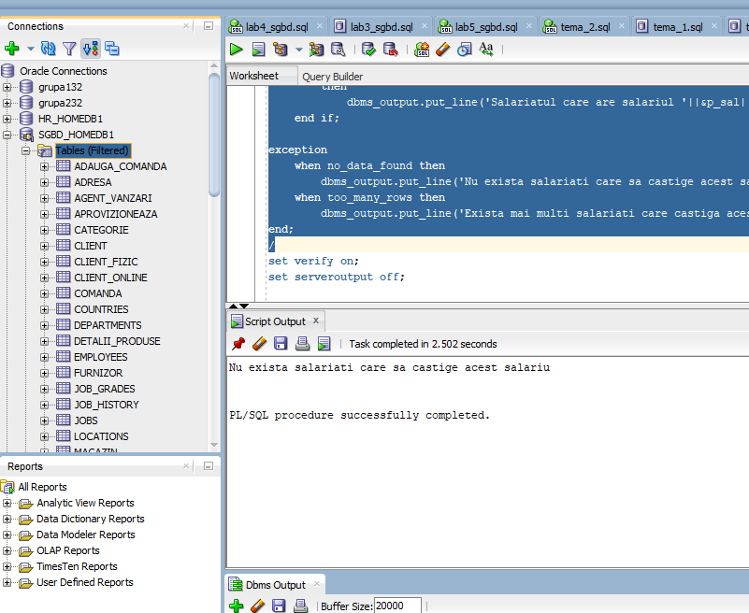
pt 3000:
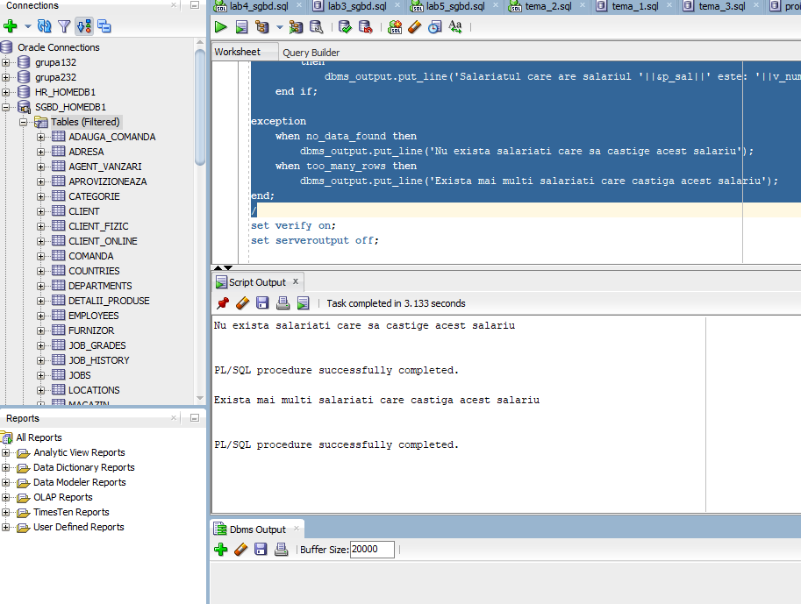
pt 5000:
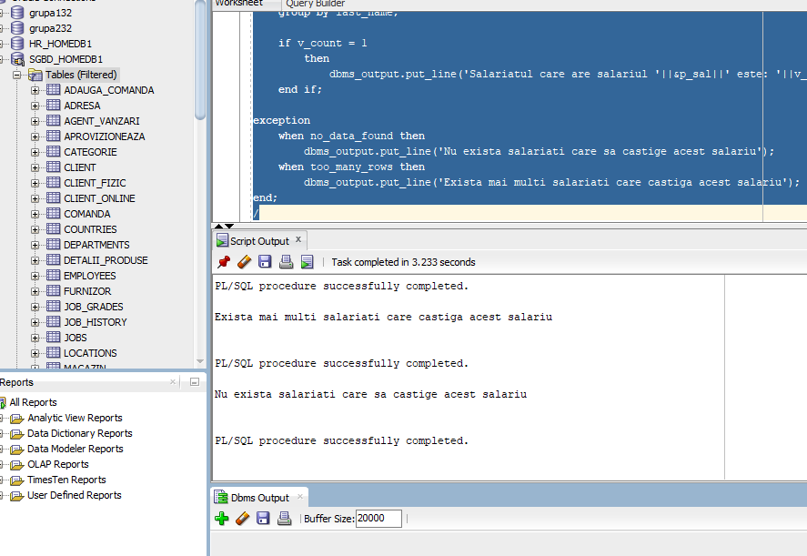
pt 3140:
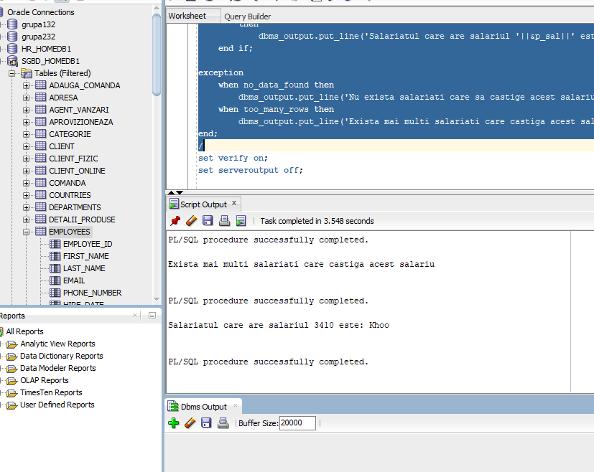
E5.
set serveroutput on;
set verify off;

accept p_cod prompt 'Introduceti codul departamentului: ';
accept p_nou_nume prompt 'Introduceti noul nume al departamentului: ';

declare
v_nume departments.department_name%type;
begin
select department_name
into v_nume
from departments
where department_id = &p_cod;

dbms_output.put_line('Departamentul '||v_nume||' a fost gasit');

-- schema hr e creata local
update departments
set department_name = '&p_nou_nume'
where department_id = &p_cod;

dbms_output.put_line('Numele departamentului a fost actualizat cu succes');

exception
when no_data_found then
dbms_output.put_line('Departamentul cu codul '||&p_cod||' nu exista');
when others then
dbms_output.put_line('A aparut o eroare: '||sqlerrm);
end;
/
set verify on;
set serveroutput off;

pt 130 schimb Corporate Tax in Corporate Funds
inainte:
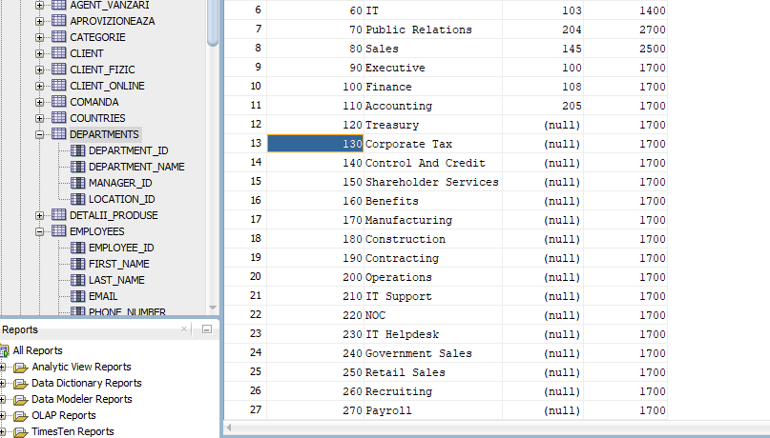
dupa:
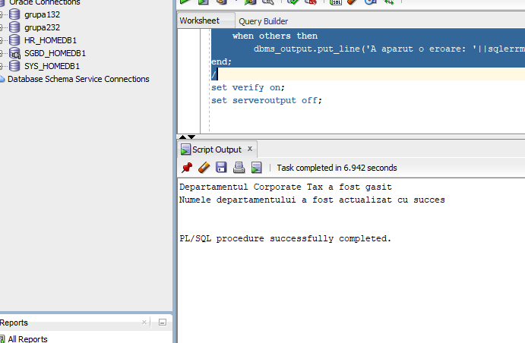
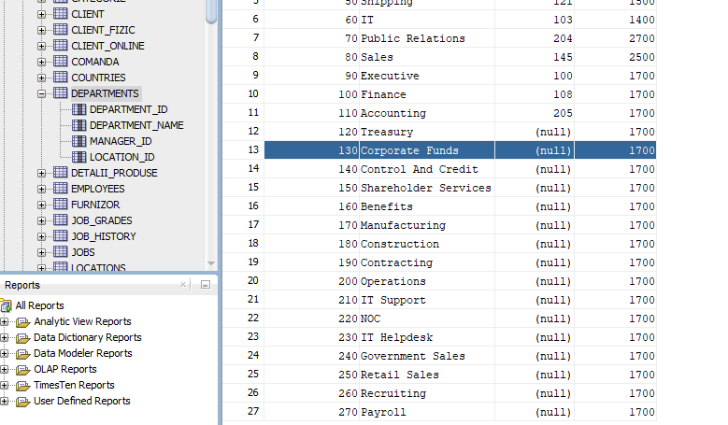
E6.
set serveroutput on;

accept p_loc prompt 'Introduceti locatia: ';
accept p_cod prompt 'Introduceti codul departamentului: ';

declare
v_nume_loc departments.department_name%type;
v_nume_cod departments.department_name%type;
begin
begin
select department_name
into v_nume_loc
from departments
where location_id = &p_loc;
dbms_output.put_line('Departamentul din locatia specificata este: '||v_nume_loc);
exception
when no_data_found then
dbms_output.put_line('Comanda select pentru locatie nu returneaza nimic');
when too_many_rows then
dbms_output.put_line('Comanda select pentru locatie returneaza prea multe departamente cu aceeasi locatie');
end;

begin
select department_name
into v_nume_cod
from departments
where department_id = &p_cod;
dbms_output.put_line('Departamentul cu codul specificat este: '||v_nume_cod);
exception
when no_data_found then
dbms_output.put_line('Comanda select pentru cod nu returneaza nimic');
end;

end;
/
pt cod = 170 (trebuie sa dea Manufacturing) si loc = 2400 (un singur rezultat, Human resources)
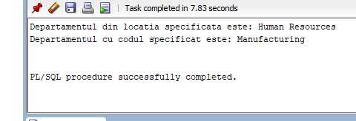
pt cod = 105 (niciun dept) si loc = 1700 (too_many_rows)
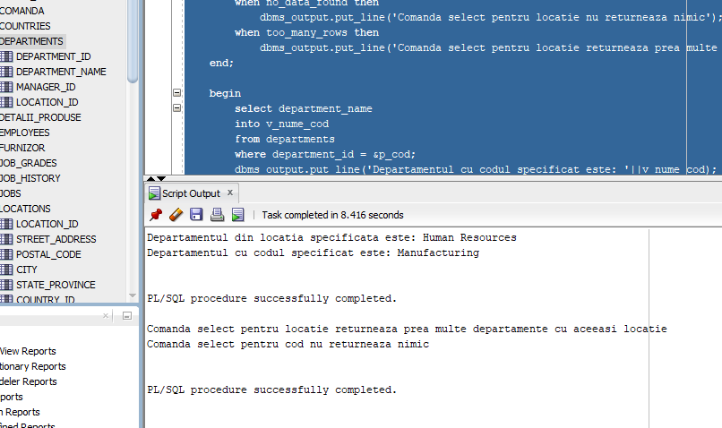
pt cod = 190 (Contracting) si loc = 1000 (niciun dept la loc Roma)
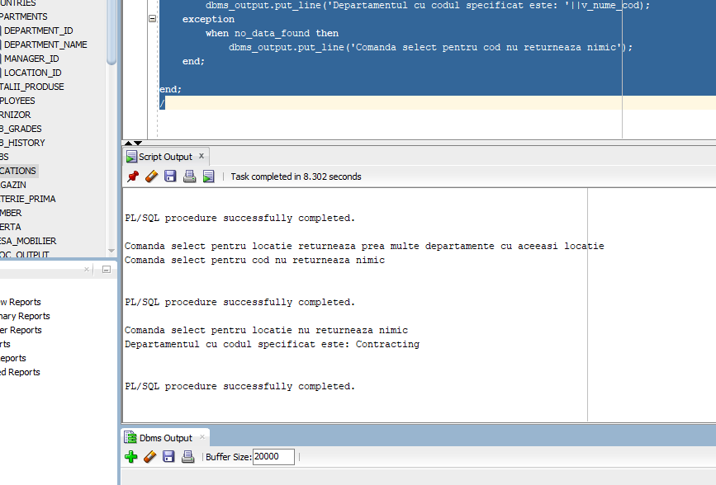
E7.
set serveroutput on;
set verify off;

accept p_ani prompt 'Introduceti numarul de ani pentru garantie: ';

declare
v_ani number := &p_ani;
v_numar number;
exceptie exception;
begin
select count(*) into v_numar
from piesa_mobilier
where to_number(regexp_substr(garantie, '[0-9]+')) >= v_ani;-- ma intereseaza doar primul substring numeric (restul poate sa fie doar partea de prelungire a garantiei)

if v_numar = 0 then
raise exceptie;
else
dbms_output.put_line('Numarul de produse cu garantie mai mare de '||v_ani||' ani este: '||v_numar);
end if;

exception
when exceptie then
dbms_output.put_line('Nu exista produse cu garantia mai mare de '||v_ani||' ani.');
when others then
dbms_output.put_line('A aparut o eroare: '||sqlerrm);
end;
/
set verify on;
set serveroutput off;
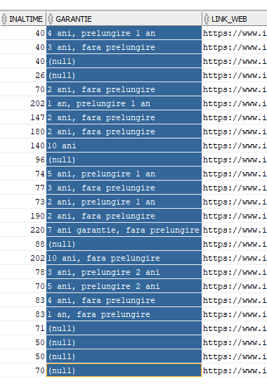
2 rezultate pt o garantie mai mica si egala cu 1 an:
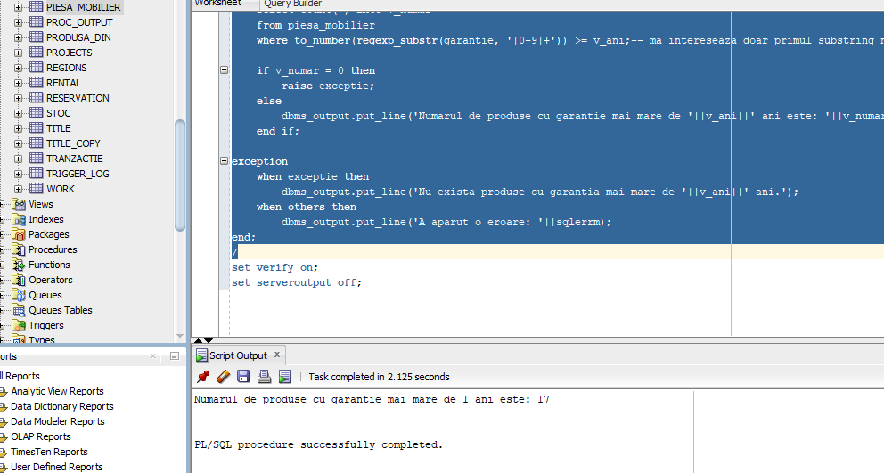
5 ani:
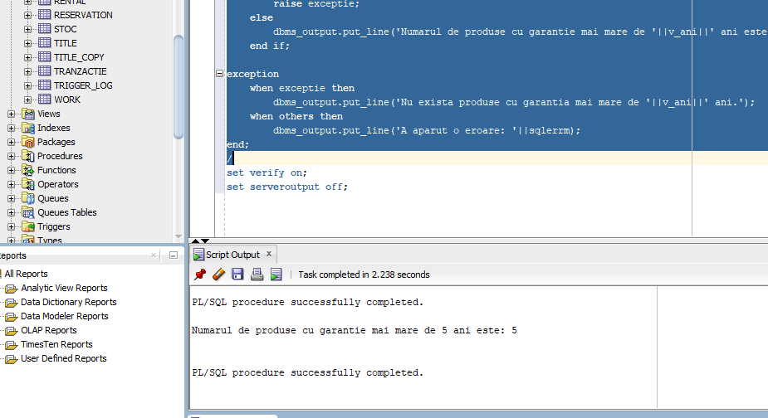
11 ani (no_data_found):
